KHAY

Giảng viên: Lê Hoài Nghĩa

Nhóm thực hiện: 20

Gồm các thành viên:

**Lê Nguyễn Quang Duy (20520467)**

**Ngô Tạ Đình Phong (20520688)**



Khoa Kỹ thuật Máy tính

UIT

Trường Đại học Công nghệ Thông tin

KHAY

**Tóm tắt đồ án:** Báo cáo này về thiết kế và cách thức hoạt động, chương trình của khay. ESP8266 được sử dụng để điều khiển động cơ của xe, thay cho Arduino UNO R3 trong bài báo cáo đầu. Cách thức điều khiển cũng được thay từ Bluetooth qua app trên điện thoại thành sử dụng web. Nâng cấp này nhằm tạo sự đa dạng từ nguồn điều khiển. Người sử dụng có thể bật, tắt và điều khiển xe từ server host, ví dụ trong hình là Raspberry. Mục đích của đồ án nhằm tạo cơ sở để thiết kế một hệ thống có thể điều khiển một lúc nhiều xe

# 

# 

* Trong bài báo cáo đầu tụi em có minh hoạ mô hình cuối của khay. Vì vấn đề kinh phí và thời gian nên tụi em đã không có được khung này mà chỉ báo cáo được phần lõi

# I. MÔ TẢ THIẾT KẾ

Khay được chia chung thành các module bao gồm:

a. Module xử lý

b. Bộ phận vi điều khiển

c. Năng lượng

## Module xử lý

Của khay:

* Module điều khiển motor L298N
* ESP8266MOD (ESP-12E)
* 4 motor DC

## Bộ phận vi điều khiển

* ESP8266: một module tích hợp WiFi và Bluetooth để xử lý các công việc không dây giá thành thấp.Phù hợp triển khai số lượng lớn

IC chính: ESP8266MOD (ESP-12E)

Phiên bản firmware: NodeMCU Lua

Chip nạp và giao tiếp UART: CP2102.

GPIO tương thích hoàn toàn với firmware Node MCU.

Cấp nguồn: 5VDC MicroUSB hoặc Vin.

GIPO giao tiếp mức 3.3VDC

Tích hợp Led báo trạng thái, nút Reset, Flash.

Tương thích hoàn toàn với trình biên dịch Arduino.

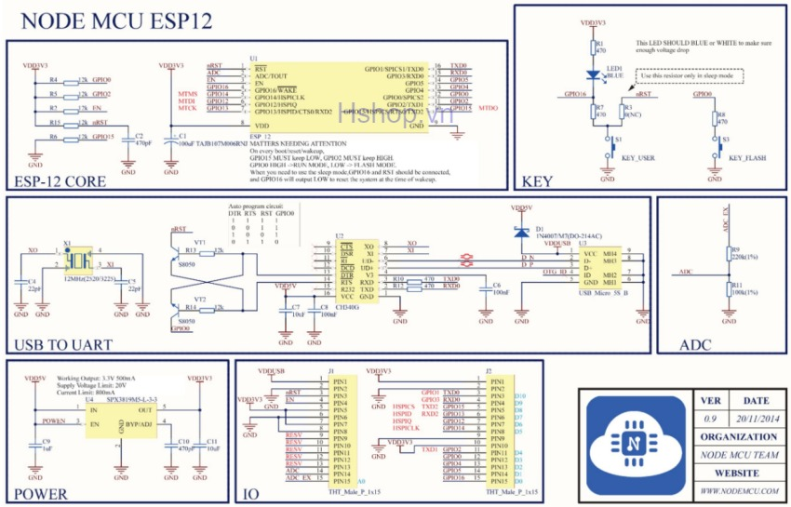

## Bộ phận năng lượng

+ Nguồn 5V 1A qua cổng microUSB để chạy mạch ESP8266

+ Sử dụng nguồn 12V để chạy L298N

Ghi chú: trong video trình bày, vì nhóm không có sẵn nguồn 12V nên sử dụng 2 mạch Arduino khác để chập thành 1 nguồn tổng 10V cho motor

Một khay hoàn chỉnh sẽ cần tổng cộng nguồn năng lượng khoảng 20V. Điều này sẽ khiến cho khay mất đi tính cơ động. Nhóm sẽ nghiên cứu thêm phương thức thay thế

* II. THÀNH PHẨM

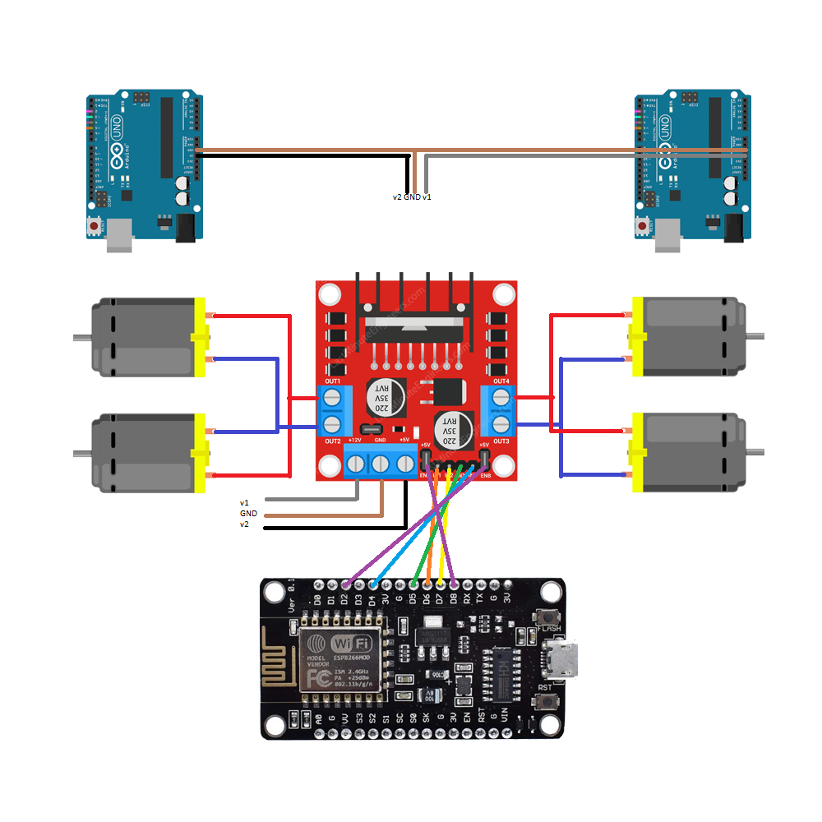

# III. Khó khăn, trở ngại

+ Thiếu DC 12V

+ Chưa tìm được giải pháp để ESP8266 tự tìm và kết nối đến server khi power on

+ Việc cần nguồn cao hơn 9V để 4 motor hoạt động chính xác cũng là một trở ngại về tính di động của xe

# IV. Tổng kết

Hệ thống này được phát triển rất dễ sử dụng, thực tiễn và tối ưu chi phí.